ALCALDÍA MUNICIPAL INVITA A PARTICIPAR DEL CONGRESO: PASTO, HACIA UNA MOVILIDAD SOSTENIBLE Y SEGURA 2018
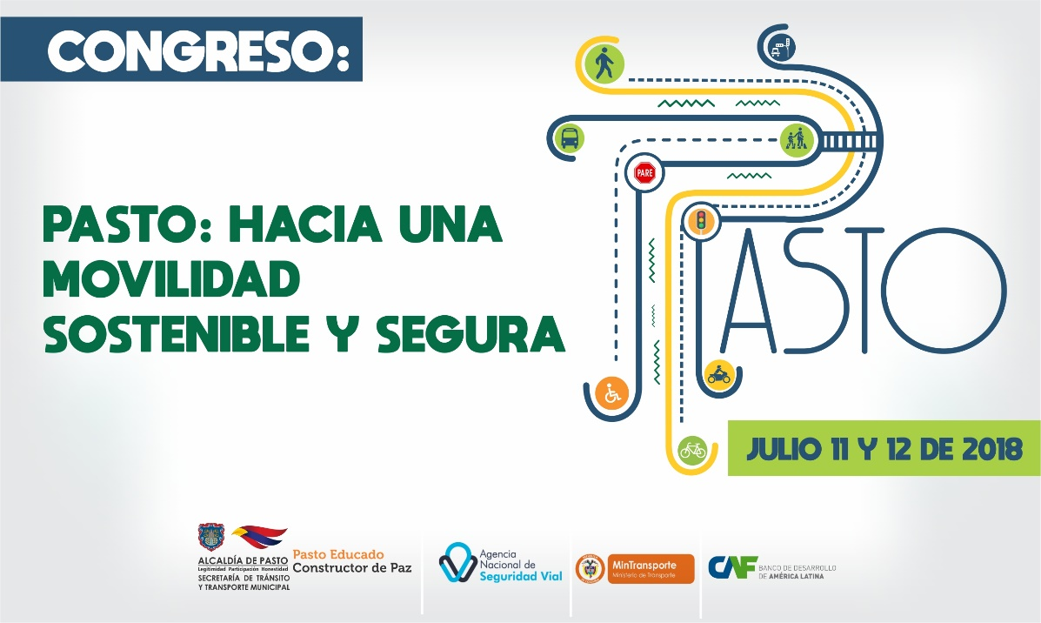
La Alcaldía Municipal a través de la Secretaría de Tránsito y Transporte llevará a cabo el congreso ‘Pasto, hacia una movilidad sostenible y segura’ durante los días 11 y 12 de julio de 2018, a partir de las 8:00 de la mañana, en el auditorio de la Casona Taminango. El evento contará con la participación de panelistas del Ministerio de Transporte, Agencia Nacional de Seguridad Vial y el Banco de Desarrollo de América Latina (CAF).
El secretario de Tránsito y Transporte, Luis Alfredo Burbano Fuentes, explicó que el objetivo del congreso es integrar en un solo escenario a entidades, gremios y personas relacionadas con el sector Tránsito y Transporte, dando a conocer la Política de Movilidad Sostenible y abordar los compromisos que tiene la sociedad con la seguridad vial, así como la implementación del Sistema Estratégico de Transporte Público de Pasto (SETP).
“La idea es convocar a todo el sector del Tránsito y Transporte para deliberar sobre los avances que ha logrado la ciudad en los temas de movilidad sostenible y seguridad vial, y asimismo revisar todo lo concerniente con la semaforización, recaudo, sistema de gestión y control de flota del SETP para que los asistentes y la ciudadanía en general comprenda su importancia y funcionamiento”, agregó el funcionario.
Igualmente, serán abordados los avances y el estado actual de cada una de las obras que se ejecutan en la ciudad en el marco de la implementación del Sistema Estratégico de Transporte Público.
Para mayor información e inscripciones sobre este congreso se puede consultar la página www.pasto.gov.co, escribir al correo congresomovilidadsttm@gmail.com o llamar al 3153034554 o al 7333309 ext: 3003.
Información: Secretario de Tránsito, Luis Alfredo Burbano Fuentes. Celular: 3002830264
Somos constructores de paz

100 MENORES DE EDAD SE BENEFICIARÁN CON DOS COMEDORES SOLIDARIOS INAUGURADOS POR LA ALCALDÍA DE PASTO
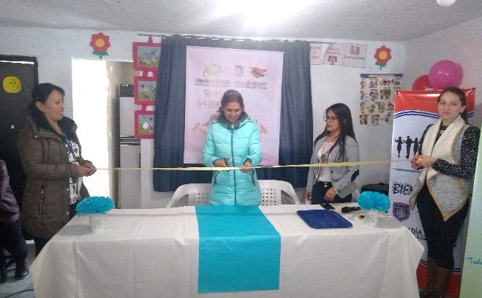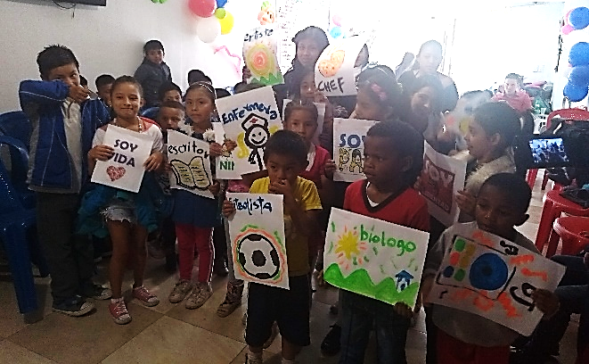
Con actos culturales, la Alcaldía de Pasto a través de la Secretaría de Bienestar Social, inauguró dos comedores solidarios para niños y niñas en situación de vulnerabilidad, en los sectores de la Comuna 10 (Barrio La Independencia) y en la plaza de mercado El Potrerillo, en apoyo con la Dirección de Plazas de Mercado.
Los comedores funcionarán a través de la fundación Corpdesarrollo y beneficiarán a 50 niños de la comuna 10 y a otros 50 de la plaza de mercado El Potrerillo. En estos espacios los menores recibirán un complemento alimentario, nutritivo y balanceado, de acuerdo con sus necesidades y así prevenir la desnutrición, reconocer los derechos esenciales y garantizar una mejor calidad de vida de los menores en situación de vulnerabilidad, teniendo en cuenta que para la presente Administración Municipal esta población es prioridad dentro de las metas del Plan de Desarrollo: Pasto Educado Constructor de Paz.
Los comedores se ponen en marcha con el propósito de mejorar el estado nutricional de niños y niñas de primera infancia a través de un proceso incluyente, en especial de quienes se encuentren en situación de pobreza extrema.
Información: Secretario de Bienestar Social, Arley Darío Bastidas Bilbao. Celular: 3188342107

Somos constructores de paz

GERENTE DE AVANTE SETP RECORRE OBRAS EN EJECUCIÓN PARA EL SISTEMA ESTRATÉGICO DE TRANSPORTE PÚBLICO DE PASTO
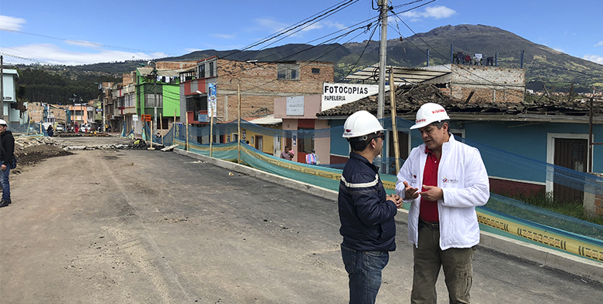
El gerente de Avante SETP, Jairo López Rodríguez, visitó las cinco obras que actualmente se ejecutan dentro del proceso de Implementación del Sistema Estratégico de Transporte Público de la ciudad de Pasto.
En tal sentido, el ingeniero López aseguró que con base en lo visto durante el recorrido, se analizará en el transcurso de esta semana el avance de cada proyecto con relación al cronograma de ejecución, con el fin de garantizar el cumplimiento de las obras, “también se revisarán proyectos que se van a ejecutar próximamente para trabajarlos con la mayor celeridad y garantizar a la comunidad que se van a entregar todas las obras de infraestructura priorizadas por la entidad” puntualizó el funcionario.
Las obras que en este momento se encuentran en ejecución dentro del Sistema Estratégico de Transporte público son:
• Carrera 27 entre calle 16 y calle 21 (tramo central).
• Carrera 4 entre calles 12a y 14 (fase I).
• Calle 18 entre Antigua Glorieta Las Banderas y Universidad de Nariño.
• Calle 17 entre carrera 27 y carrera 22.
• Carrera 19 entre calles 22 y 27ª (convenio Empopasto).

En la jornada, el gerente de la entidad supervisó el trabajo de los contratistas de obra y de interventoría, resaltando los procesos desarrollados hasta el momento y el compromiso para culminar de manera exitosa cada proyecto, ofreciéndole a la ciudadanía, obras con calidad y eficiencia.
Para mayor información se invita a la comunidad en general a acceder al siguiente link, donde se encuentra más información al respecto: https://avante.gov.co/infraestructura/obras-en-ejecucion
Información: Gerente Avante Jairo López Rodríguez. Celular: 3233179821

Somos constructores de paz

PERIODISTAS DEL MEDIO ALTERNATIVO CAMINANTR3S, REGISTRARON HISTORIAS DE TURISMO RURAL PARA PRESENTARLAS AL MUNDO

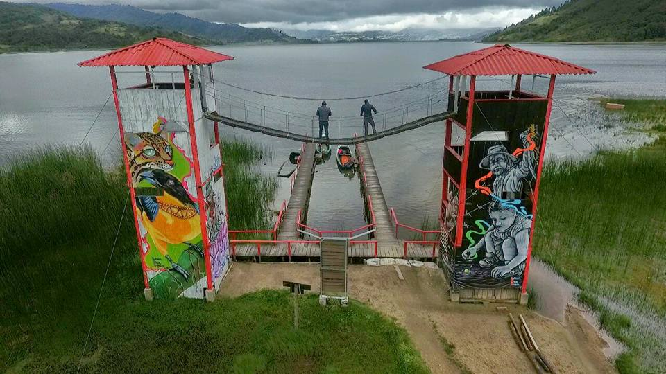

Dos periodistas del medio alternativo ‘Caminantr3s’, dedicados a visibilizar los procesos de turismo comunitario del país, atendieron la invitación de la Subsecretaría de Turismo de la Alcaldía de Pasto extendida durante la vitrina turística - ANATO 2018, para visitar el Municipio y registrar a través de su lente las riquezas de la capital de Nariño y sus corregimientos.

Gustavo Hitscherich, periodista de Caminantr3s, aseguró que el objetivo de su visita al municipio era evidenciar los procesos de turismo comunitario que se vienen desarrollando y que se incremente el viaje de turistas al territorio, dinamizando la economía de las comunidades. “Estuvimos en el área urbana, tratando de recoger la historia de la ciudad, centrados en la parte religiosa. Los templos tienen unas características que sólo hemos encontrado en Pasto después de dos años de recorrido y que nos han dejado impresionados por su belleza”, destacó.

Los periodistas del medio alternativo manifestaron que difundir las experiencias de turismo rural, ha significado reconocer y valorar nuevos escenarios donde se ofrecen planes turísticos enriquecedores; como lo es en el Corregimiento de El Encano, donde los jóvenes retrataron los rostros e historias de sus habitantes para contar una historia. Al respecto, José Manuel Gonzales, periodista de Caminantr3s, resaltó de esta comunidad el liderazgo para promover las visitas a este sector. “Quieren articular las labores del campo con el turismo, eso es muy valioso para todo el País. Pasto es rico en atractivos culturales, religiosos y la cadena del turismo está enriquecida por el valor humano”, puntualizó.

La producción que se encuentra en curso podrá ser vista a través del facebook de ‘Caminatr3s’ o las redes sociales de la Alcaldía de Pasto; en próximas semanas.

Información: Subsecretaria Turismo, Elsa María Portilla Arias. Celular: 3014005333

Somos constructores de paz

ESTÁ ABIERTA CONVOCATORIA PARA EL DISEÑO DE AFICHE DEL FESTIVAL GALERAS ROCK 2018 – DÉCIMO ANIVERSARIO
La Dirección Administrativa de Juventud invita a participar en la convocatoria para diseñar el afiche de este año, de la décima versión del festival de Galeras Rock, que se dio apertura el pasado 26 de junio y que se cerrará el 26 de julio,
Directora de la dependencia, Nathaly Riascos. Dijo que este es un espacio de participación por y para los jóvenes como una apuesta de implementación de política pública y que da cumplimiento al Plan de Desarrollo: Pasto Educado Constructor de Paz. “Si bien el festival de Galeras Rock es el espacio más esperado por el municipio, los jóvenes, las bandas y los músicos, desde ya le apostamos con todo lo que nuestros recursos físicos y humanos puedan apostarle, para festejar los diez años de estos encuentros tan importantes para el sur occidente del país”.
El Coordinador del Festival Iván Oliva, manifestó, “son 10 años desarrollando esta iniciativa de representar e impulsar el arte alternativo musical de nuestra región. El Tercer Lenguaje y la Dirección Administrativa de Juventud de la Alcaldía de Pasto, presentan la convocatoria buscando incentivar las apuestas creativas que se producen en la ciudad”.
Para consultar las bases de la convocatoria y el formato de inscripción consulte el siguiente enlace: https://bit.ly/2lQllgH
Si presenta algún inconveniente para inscribirse o alguna duda, puede escribir al correo juventud@pasto.gov.co o contactar a través de las páginas de Facebook tanto de la Dirección Administrativa de Juventud como la del Festival Galeras Rock.
Información: Dirección Administrativa de Juventud, Nathaly Riascos Maya. Celular: 302 3532173
Somos constructores de paz

CENTRO DE DESARROLLO INFANTIL JUANOY SE UNIÓ A LA CELEBRACIÓN DEL ONOMÁSTICO DE PASTO
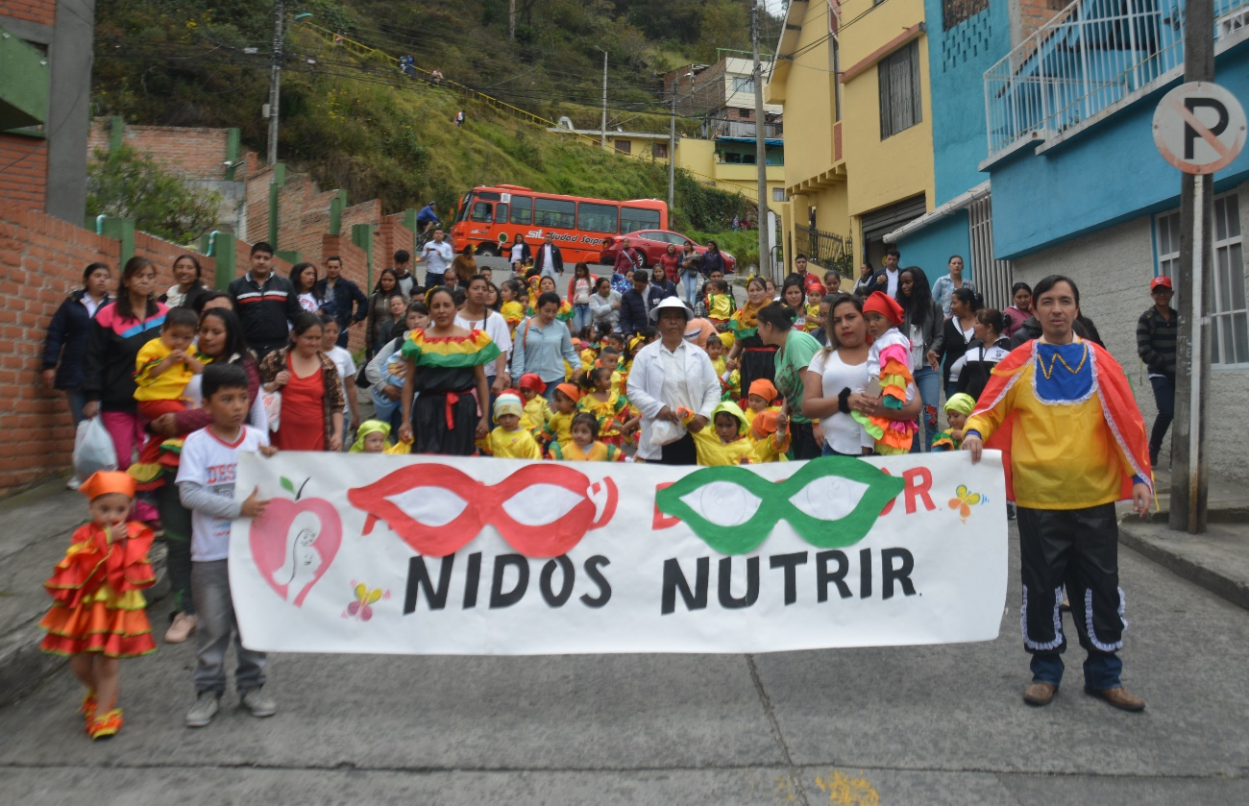
Como una actividad lúdico-recreativa el Centro de Desarrollo Infantil - CDI Juanoy, se unió a la celebración del Onomástico de Pasto, con los 62 niños y niñas que pertenecen a este CDI Nidos Nutrir, liderado por la Alcaldía de Pasto a través de la Secretaría de Bienestar Social, ICBF y la fundación Funaprom.
Durante la jornada los pequeños realizaron un desfile en conjunto con el grupo de danzas Ayawuasca, quienes con música alusiva al carnaval acompañaron el recorrido, que tuvo como objetivo incentivar a los menores a disfrutar de estos espacios culturales propios de la ciudad, y de esta manera reconocer nuestras fiestas y tradiciones.
Para la alcaldía de Pasto es importante desarrollar procesos de atención integral a los niños y niñas de primera infancia, en entornos protectores que favorecen su desarrollo integral, la convivencia y la dinámica familiar, de esta manera cumplir con las metas trazadas dentro del Plan de Desarrollo: Pasto Educado, Constructor de Paz, con miras a mejorar la calidad de vida de los menores en situación de vulnerabilidad.
Información: Subsecretaria de Gestión y Proyectos, Magaly Arteaga Romero, celular 3166291147

Somos constructores de paz

PAGO SUBSIDIO ECONÓMICO A BENEFICIARIOS DEL PROGRAMA COLOMBIA MAYOR, “PARA QUÉ MADRUGAR, SI EN LA TARDE PUEDES COBRAR”
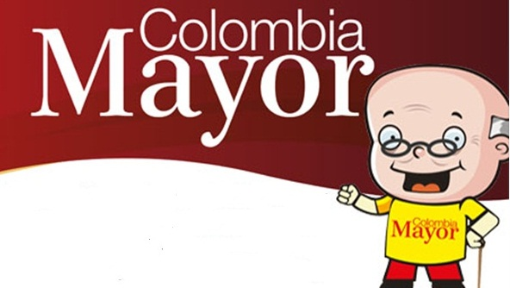
La Secretaría de Bienestar Social, comunica a los beneficiarios del “Programa Colombia Mayor” que a partir del 4 y hasta el 26 de julio, se cancelará la nómina de julio correspondientes a mayo y junio del año en curso.
CRONOGRAMA ZONA URBANA
Es importante informar, que se ampliaron los horarios de atención, cancelando de lunes a viernes de 8:00 de la mañana a 12:00 del medio día y de 2:00 de la tarde a 6:00 p.m., como también los sábados en horario de 8:00 a.m. a12:00 del medio día, conforme al siguiente cronograma de pagos.
DE ACUERDO CON EL PRIMER APELLIDO
Letra del primer apellido | Fecha de Pago
A, B, | 4 de julio 2018
C, D, E, | 5 de julio 2018
F , G, H, | 6 de julio 2018
I, J, K, L, | 9 de julio 2018
M, N, Ñ | 10 de julio 2018
O, P, Q | 11 de julio 2018
R, S, T | 12 de julio 2018
U, V, W, X, Y, Z | 13 de julio 2018
PENDIENTES POR COBRAR | Del 14 hasta el 26 de julio

PUNTOS DE PAGO EFECTY - SERVIENTREGA
Se invita a los beneficiarios del programa Colombia Mayor, a conocer los 22 puntos de pago que se han autorizado y cobrar en el lugar más cercano a su domicilio.

COMUNA | PUNTOS DE PAGO
Comuna 1 | Santiago (Cra 23 N. 11 – 64 LC)
 | Américas (Cra 19 N. 14 - 21)
Comuna 2 | Fátima (Cll 17 N. 13 -76)
Comuna 3 | Villa Flor (Mz 17 Cs 28)
 | Santa Mónica (Mz B Cs 92)
 | Miraflores Diagonal 16 C # 1E - 55
Comuna 4 | Potrerillo (Cra 7 # 15 – 77)
 | Terminal Pasto (Cra 6 N. 16 B – 50 Local 120)
 | Avenida Idema Calle 18 A # 10 – 03
Comuna 5 | Chambú II Mz 27 Cs 9
 | Pilar Cra 4 N. 12 A 20
Comuna 6 | Tamasagra Mz 14 Cs 18
 | Avenida Boyacá Cll 10 B N. 22 – 02
Comuna 7 | Parque Infantil (Cll 16 B N. 29 -48)
Centro Comercial Bombona local 1
(Cll 14 # 29 – 11 Local 1)
Comuna 8 | Avenida Panamericana  (Cll 2 # 33 – 09)
Comuna 9 | Vía Hospital San Pedro (cll 16 N. 37 -07)
Comuna 10 | Emas Cra 24 # 24 - 23
Comuna 11 | Avenida Santander cra 21 # 21 -87
 | Corazón de Jesús Mz 18 Cs 8
Comuna 12 | Avenida Colombia junto al Batallón Boyacá  (Cll 22 N. 15 – 25)
Encano | Efecty El Encano
Catambuco | Efecty Catambuco

CRONOGRAMA DE PAGOS ZONA RURAL
Para el caso de los adultos mayores que residen en los corregimientos se solicita cobrar en su respectivo sector, considerando las siguientes fechas y lugares de pago.
Se advierte que los pagos en la zona rural, se realizarán a partir del 4 hasta el 12 de mayo, conforme al cronograma establecido.
FECHA | CORREGIMIENTO | No. DE PERSONAS | LUGAR DE PAGO | HORARIO
Miércoles 04 julio 2018 | La Caldera | 111 | Salón Comunal | 8:00 AM a 11:00 AM
 | Genoy | 171 | Iglesia | 12:00 AM a 5:00 PM
Jueves 05 julio 2018 | Jongovito | 162 | Salón Comunal | 8:00 AM a 10:00 AM
 | Gualmatan | 120 | Salón Cultural | 11:00 AM a 1:00 PM
 | Obonuco | 175 | Salón Comunal | 2:00 PM a 5:00 PM
Viernes 06 julio 2018 | Mocondino | 292 | Salón Comunal | 8:00 AM a 12:00 M
 | Jamondino | 286 | Institución Educativo | 2:00 PM a 5:00 PM
Sábado 07 julio 2018 | Buesaquillo | 347 | Institución Educativa | 8:00 AM a 1:00 PM
Lunes 09 julio 2018 | Morasurco | 102 | Salón Comunal | 8:00 AM a 11:00 AM
 | Mapachico | 90 | Salón Comunal | 12:00 M a 5:00 PM
Martes 10 julio 2018 | Santa Bárbara | 342 | Salón Comunal | 8:00 AM a 12:00 M
 | Socorro | 140 | Salón Comunal | 1:00 PM a 5:00 PM
Miércoles 11 julio 2018 | Cabrera | 133 | Salón Comunal | 8:00 AM a 11:00 AM
 | San Fernando | 142 | Institución Educativa | 2:00 M a 5:00 PM
Jueves 12 julio 2018 | La Laguna | 242 | Salón Comunal | 7:00 AM a 12:00 M

Para más información se sugiere a los beneficiarios, consultar en cada nómina, la fecha y el punto de pago asignado, a través de la página de internet de la Alcaldía de Pasto:
http://www.pasto.gov.co/index.php/tramites-y-servicios-alcaldia-de-pasto/consulta-colombia-mayor
Se recuerda a todos los beneficiarios del programa que para realizar el respectivo cobro es indispensable:
- Presentar la cédula original
- Únicamente para el caso de las personas mayores en condición de discapacidad que no pueden acercarse a cobrar, presentar PODER NOTARIAL, éste debe tener vigencia del mes actual (JULIO), además debe presentar cédula original tanto del beneficiario/a como del apoderado/a.
Igualmente, pueden dirigirse hasta las instalaciones del Centro Vida para el Adulto Mayor, ubicado en la Secretaría de Bienestar Social, barrio Mijitayo Cra 26 Sur (antiguo Inurbe) o comunicarse a la siguiente línea telefónica: 7238682 - 7244326
Información: Subsecretaria de Gestión y Proyectos, Magaly Arteaga Romero, celular 3166291147
Somos constructores de paz

JÓVENES EN ACCIÓN PASTO, INFORMA QUE SE CANCELARÁ A LOS ESTUDIANTES DEL SENA Y UNIVERSIDAD DE NARIÑO LOS CORRESPONDIENTES INCENTIVOS
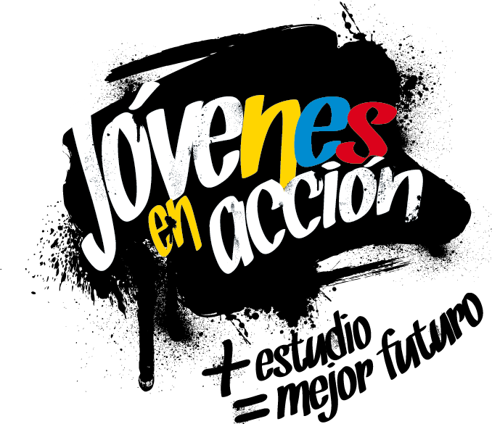
La Secretaría de Bienestar Social de la Alcaldía de Pasto, a través del programa Jóvenes en Acción, informa que entregará los incentivos a los beneficiarios del programa, estudiantes del Sena y de la Universidad de Nariño, mediante giro o cajero automático, desde el 18 de junio al 7 de julio 2018. Para este pago no se aplicará pico y cédula.
Puntos a cobrar por cajero automático las 24 horas de lunes a domingo:
Puntos de pago-Daviplata | Dirección
Principal Pasto. | Calle 17 No. 25 – 40.
Parque Bolívar Pasto. | Calle 21 No. 12 – 45.
Parque Nariño Pasto. | Calle 18 No. 24-11
Metro Express Pasto | Calle 16B No. 32 – 53.
La Riviera Pasto | Calle 20 N° 34-24
Éxito Pasto | Cra. 22 B No. 2 - 57 Av. Panamericana.

Modalidad giro de lunes a viernes, en el horario de 08:00 am 11:30 de la mañana y de 2:00 pm a 4:00 de la tarde.
Puntos de pago modalidad Giro | Dirección
Unicentro Pasto | Cl 11 No. 34-78
Parque Nariño | Cl 18 No. 24-11

Para lo anterior deben ingresar a la página internet de la alcaldía: www.pasto.gov.co , revisar el formato que se encuentra en la ventana: trámites y servicios/Bienestar social/Jóvenes en acción.
También pueden acercarse a la oficina de enlace municipal ubicada en la carrera 26 sur, barrio Mijitayo- antiguo Inurbe, o comunicarse al teléfono 7234326 EXT 3012.
Las preguntas o inquietudes serán recepcionadas al correo: jovenesenaccionsbs@gmail.com
Información: Subsecretario Promoción y Asistencia Social, Álvaro Zarama. Celular: 3188271220 alvarozarama2009@hotmail.com

Somos constructores de paz

Oficina de Comunicación Social
Alcaldía de Pasto

